临床研究中心实验室网站建设方案

模块设置

1.首页；2.中心概况；3.新闻通告；4.实验平台；5.用户指南；

6.实验预约；7.在线培训；8.下载中心；9.联系我们

1. 首页板块：页眉、公告栏（注册指导、中心实验室仪器预约流程图、导师用户设置、送样预约指引等）、新闻通告、登录、仪器搜索、测试服务等。

（1）页眉部分为实验室LOGO配以“安徽中医药大学第一附属医院临床研究实验中心”的中文，下配“Experimental Center of Clinical Research，The First Affiliated Hospital of Anhui University of Chinese Medicine”字样，背景设置为医院科研部大楼；

（2）页眉标题栏包括首页、中心概况、新闻通告、实验平台、服务指南、实验预约、在线培训、下载中心、联系我们；

（3）首页下属板块包括服务指南、新闻公告、用户登录注册、友情链接等（如下图）；

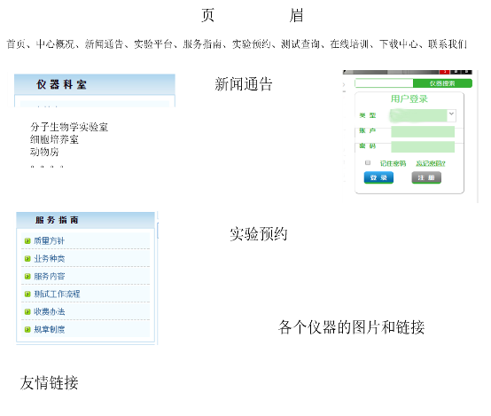

1. 中心概况：实验中心介绍、人员团队介绍，教学科研，成果展示等。

（1）中心简介

安徽中医药大学第一附属医院临床研究实验中心是在响应医院“十三五”期间提出建设“有特色、高水平、研究型中医医院”整体规划的目标引导下，以支撑临床科学研究为基本任务，以创新性科学研究为重要使命，以培养优秀中医药人才为突出优势，以能承担国家级重大科研项目及取得创新性研究成果为己任，搭建起来的基础性和创新性科研平台。本中心筹建于2017年，规划于科研部13楼，目前正在建设的实验平台既包括动物房、细胞培养室、荧光定量PCR室、免疫印迹实验室等基础性实验设施，也包括流式细胞室、基因测序实验室、代谢组学实验室、膜片钳实验室等高精尖核心平台，力争将实验中心建设成为一个多功能、全方位、开放性、现代化的实验教学与科研基地。

同时，临床研究实验中心也着力于信息化的建设，拥有自己的实验室网页，力争实现实验仪器的在线申请、在线审核和在线管理，以及实验数据的远程拷贝等。目前，实验中心有正式在编人员7人，其中高级职称1人、中级职称4人、初级职称2人；具有博士学历4人，硕士学历1人。秉承“边建设，边工作”的建设思路，临床研究实验中心将建设为基于网络化管理，人才梯队合理、设备先进、开放共享、特色鲜明，达到省内领先并在全国有较高知名度的一流科研平台。

（2）中心人员：介绍实验中心的工作人员，包括个人简历，2寸头像等；

（3）教学科研成果：主要为实验中心工作人员主持、参与的课题、发表论文、科研成果等（如下图）

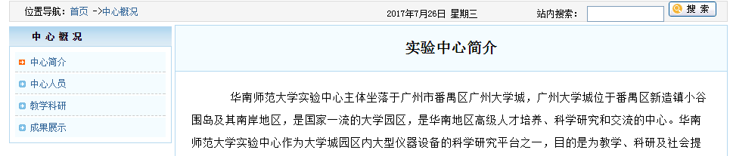

3. 新闻通告：包括通知公告、中心新闻两块，每个模块下包含新闻和通告的链接列表。

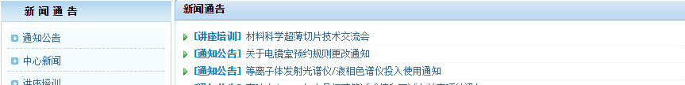

4．实验平台：按不同实验室分类，将各个仪器归类到各实验室，分别加入各仪器设备名称、参数和负责人

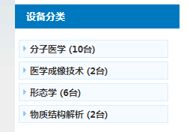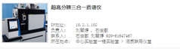

分类标准：按实验室位置进行分类：细胞房、动物房、准备室、分子生物学实验室、流式细胞室等。

细节：具体仪器参数、说明书、仪器负责人、仪器实物照片。

5. 用户指南：包括收费标准、规章制度板块，每个板块下加入相应的内容。

6. 实验预约：该部分包括注册人员的档案管理，其中根据所属导师或个人有无医院职工卡分为分院内和院外人员（收费标准有区别），注册成功后即可预约。

**注册信息**

院内人员或导师为院内人员者：首先由导师注册主体账户，其中必填信息包括姓名、性别、职称、医院工号、邮箱、手机号、科室、用户名、密码、可选信息包括qq号、微信号、是否为硕士或博士生导师等。

研究生注册方法：注册信息包括姓名、性别、年级、邮箱、手机号、科室、导师、用户名、密码，可选信息包括qq号、微信号等，注册完毕后会向其导师发送一条确认邮件，确认完成后才算注册成功，其所有使用费用均由导师统一支付。同一导师名下的学生只能看到自己的实验信息和结果，导师则可以看到其所有名下学生的实验数据。

导师确认邮件内容：

尊敬的***，

您好，现有***在安徽中医药大学第一附属医院临床研究实验中心注册工作账号，用于在临床研究实验中心开展相关科研工作。经信息比对，提示该人员为您的研究生，现发送该邮件加以确认。如情况属实，请点击“是”，后期会将该人员列入您的主体账号下，该注册人员所产生的实验费用将从您的主体账户扣除；如情况有误，请点击“否”，后期系统将取消其本次注册资格。因此邮件给您造成的不便，敬请谅解，感谢您的支持。祝身体健康，工作顺利。

临床研究实验中心

**年**月**日

院外人员：院外人员可直接注册，注册信息包括姓名、性别、邮箱、手机号、学校学院或医院科室、导师或课题负责人、用户名、密码，可选信息包括qq号、微信号等。（先核价去财务缴费，再做实验）

注册后，点开实验预约板块，使用注册账户登录，登陆后显示仪器预约界面。

点击需要预约仪器，显示仪器的可使用状态，已预约成功的显示灰色，已预约但仪器管理员尚未审核显示黄色，可进行预约的时间段显示为绿色。用户根据实验需要选择绿色时间段进行预约，发送预约申请，等待审核。

在用户界面下则显示一条包括其预约起始时间和结束时间的记录，其后设置取消预约的选项。

7. 在线培训：包括各种仪器在线培训、SOP等。

8. 下载中心：包括测试业务相关表格、相关软件等下载。

9．联系我们：包括科室地址、联系方式、不同仪器和技术负责人的联系方式等

注：（1）避免实验数据拷贝引起的电脑中毒风险；

（2）数据保密即实验人员只能查看和下载个人数据；

（3）能否提供数据远程下载。